Министерство науки и высшего образования Российской Федерации
федеральное государственное автономное образовательное учреждение высшего образования
«НАЦИОНАЛЬНЫЙ ИССЛЕДОВАТЕЛЬСКИЙ УНИВЕРСИТЕТ ИТМО»

Отчет
по лабораторной работе дисциплины
“Веб программирование”
Лабораторная работа №1
вариант 467944

Автор: Храбров Артём Алексеевич
Группа: Р3215
Преподаватель: Кулинич Ярослав Вадимович

Санкт-Петербург, 2025

Оглавление
Задание 3
Исходный код программы 5
Результат работы программы 5
Вывод по работе 5

Задание

Разработать FastCGI сервер на языке Java, определяющий попадание точки на координатной плоскости в заданную область, и создать HTML-страницу, которая формирует данные для отправки их на обработку этому серверу.
Параметр R и координаты точки должны передаваться серверу посредством HTTP-запроса. Сервер должен выполнять валидацию данных и возвращать HTML-страницу с таблицей, содержащей полученные параметры и результат вычислений - факт попадания или непопадания точки в область (допускается в ответе сервера возвращать json строку, вместо html-страницы). Предыдущие результаты должны сохраняться между запросами и отображаться в таблице.
Кроме того, ответ должен содержать данные о текущем времени и времени работы скрипта.
Комментарии по выполнению ЛР:
- Требуется поднять Apache httpd веб-сервер от лица своего пользователя на гелиосе (шаблон файла конфигурации доступен для скачивания наверху страницы)
- Веб-сервер должен заниматься обслуживанием статического контента (html, css, js) и перенаправлять запросы за динамическим контентом к FastCGI серверу
- FastCGI сервер требуется реализовать на языке Java (полезная библиотека в помощь в виде jar архива доступна для скачивания наверху страницы) и поднять также на гелиосе
- Путем обращений из JavaScript к FastCGI серверу требуется показать понимание принципа AJAX
Разработанная HTML-страница должна удовлетворять следующим требованиям:
- Для расположения текстовых и графических элементов необходимо использовать табличную верстку.
- Данные формы должны передаваться на обработку посредством GET-запроса.
- Таблицы стилей должны располагаться в самом веб-документе.
- При работе с CSS должно быть продемонстрировано использование селекторов атрибутов, селекторов потомств, селекторов псевдоклассов, селекторов классов а также такие свойства стилей CSS, как наследование и каскадирование.
- HTML-страница должна иметь "шапку", содержащую ФИО студента, номер группы и новер варианта. При оформлении шапки необходимо явным образом задать шрифт (fantasy), его цвет и размер в каскадной таблице стилей.
- Отступы элементов ввода должны задаваться в пикселях.
- Страница должна содержать сценарий на языке JavaScript, осуществляющий валидацию значений, вводимых пользователем в поля формы. Любые некорректные значения (например, буквы в координатах точки или отрицательный радиус) должны блокироваться.
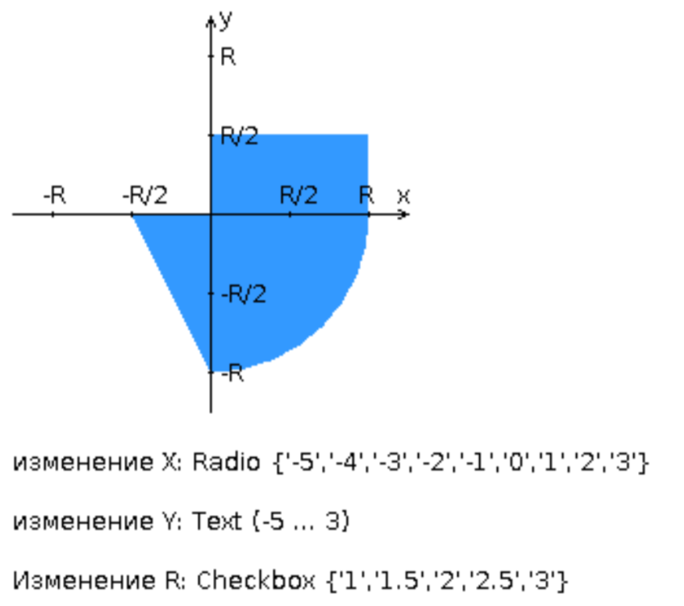

Исходный код программы

https://github.com/artem961/web

Результат работы программы

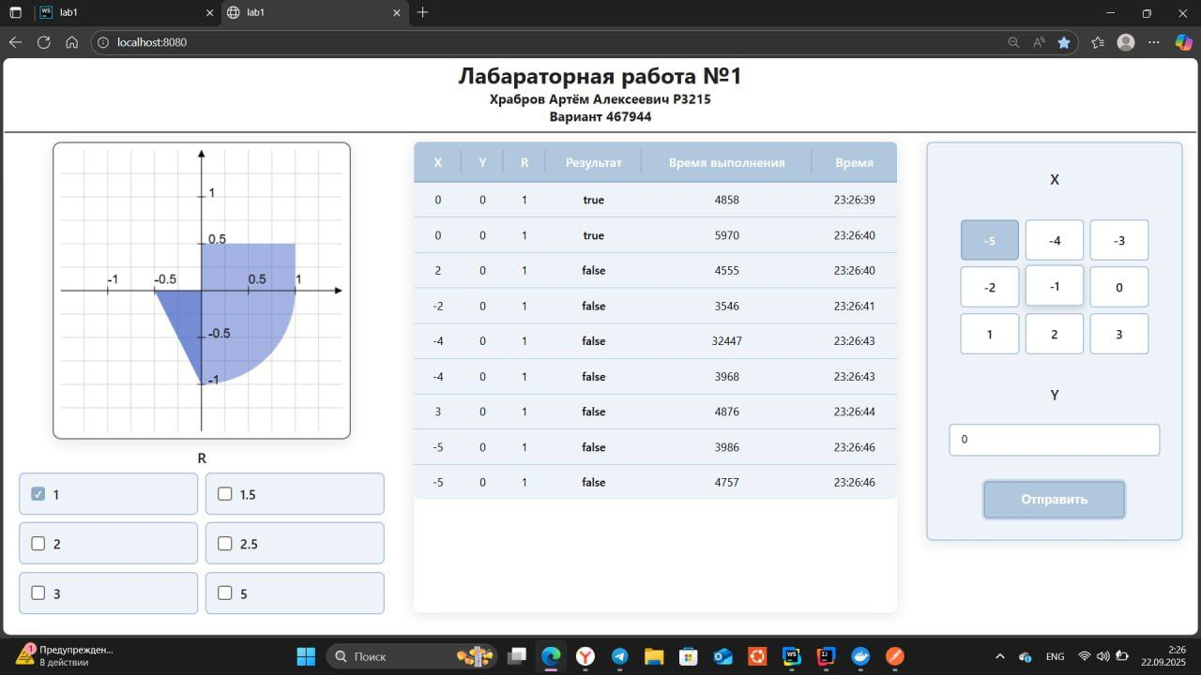

Вывод по работе
Познакомился с FCGI, реализовал fcgi-сервер на java, сделал анимации на canvas, добавил хранение результатов звапросв в InexedDB и очистку базы по кнопке.

